Wie funktioniert Verstehen?

1. Ein Beispiel für das Verständnis der Bibel

Laura Schlessinger ist eine US-Radio-Moderatorin, die Leuten, die in ihrer Show anrufen, Ratschläge erteilt. Kürzlich sagte sie, als achtsame Christin, dass Homosexualität unter keinen Umständen befürwortet werden kann, da diese nach Leviticus 18,22 ein Gräuel wäre. Der folgende Text ist ein offener Brief eines US-Bürgers an Dr. Laura, der im Internet verbreitet wurde.
Liebe Dr. Laura,
vielen Dank, dass Sie sich so aufopfernd bemühen, den Menschen die Gesetze Gottes näher zu bringen. Ich habe einiges durch Ihre Sendung gelernt und versuche das Wissen mit so vielen anderen wie nur möglich zu teilen. Wenn etwa jemand versucht seinen homosexuellen Lebenswandel zu verteidigen, erinnere ich ihn einfach an das Buch Leviticus 18,22, wo
klargestellt wird, dass es sich dabei um ein Gräuel handelt. Ende der Debatte.
Ich benötige allerdings ein paar Ratschläge von Ihnen im Hinblick auf einige der speziellen Gesetze und wie sie zu befolgen sind.

a) Ich würde gerne meine Tochter in die Sklaverei verkaufen, wie es in Exodus 21,7 erlaubt wird. Was wäre Ihrer Meinung nach heutzutage ein angemessener Preis für sie?

b) Ich weiß, dass ich mit keiner Frau in Kontakt treten darf, wenn sie sich im Zustand ihrer menstrualen Unreinheit befindet (Lev. 15,19-24). Das Problem ist, wie kann ich das wissen? Ich hab versucht zu fragen, aber die meisten Frauen reagieren darauf pikiert.

c) Ich habe einen Nachbarn, der stets am Samstag in einer Tankstelle arbeitet, dafür aber Montags frei hat. Exodus 35,2 stellt deutlich fest, dass er getötet werden muss. Allerdings: bin ich moralisch verpflichtet ihn eigenhändig zu töten?

d) Ich weiß aus Lev 11,6-8, dass das Berühren der Haut eines toten Schweins mich unrein macht. Darf ich aber dennoch Fußball spielen, wenn ich dabei Handschuhe anziehe?

Ich weiß, dass Sie sich mit diesen Dingen ausführlich beschäftigt haben, daher bin ich auch zuversichtlich, dass Sie uns behilflich sein können. Und vielen Dank nochmals dafür, dass Sie uns daran erinnern, dass Gottes Wort ewig und unabänderlich ist.
Ihr ergebener Jünger und bewundernder Fan Jake
(aus dem Internet: www.benediktiner.de - Forumsbeitrag im November 2001, deutlich gekürzt)

Aufgabe:
Lest die angegebene Bibelstelle (und eventuell ihren Kontext bzw. die Kapitelüberschriften und Anmerkungen) und überlegt, welche Bedeutung sie ursprünglich gehabt haben könnte!

2. Grundlagen der Hermeneutik

Jede Interpretation eines Werkes der Vergangenheit besteht aus einem Dialog zwischen Vergangenheit und Gegenwart.
Was das Werk uns sagt, hängt von den Fragen ab, die wir aus unserem eigenen geschichtlichen Ursprung heraus daran richten können. Außerdem hängt es auch von unserer Fähigkeit ab, die „Frage“ zu rekonstruieren, auf die das Werk selbst eine „Antwort“ darstellt, denn auch das Werk befindet sich im Dialog mit seiner eigenen Geschichte. Jedes Verstehen ist produktiv, es ist immer ein „anders Verstehen“, das neue Möglichkeiten des Textes erschließt und sich von ihm unterscheidet. Die Gegenwart ist immer nur durch die Vergangenheit begreifbar, mit der sie ein lebendiges Kontinuum bildet; die Vergangenheit kann immer nur von unserem eigenen parteilichen Blickwinkel innerhalb der Gegenwart aus erfasst werden. Das Ereignis des Verstehens erfolgt, wenn unser eigener historischer „Bedeutungshorizont“ mit dem „Horizont“ verschmilzt, in dem das Werk selbst steht. In einem solchen Moment treten wir in die fremde Welt des Kunstwerks ein, fügen es aber gleichzeitig auch in unsere eigenen Verhältnisse ein und erreichen so ein vollständigeres Verständnis von uns selbst.
(aus: Terry Eagleton: Einführung in die Literaturtheorie)

Aufgabe: Welche grundlegenden Faktoren bestimmen unser Verstehen von Texten und Kunstwerken?

Die Methoden der Geisteswissenschaften: Hermeneutik

A. Grundlagen der Hermeneutik

Jede Interpretation eines Werkes der Vergangenheit besteht aus einem Dialog zwischen Vergangenheit und Gegenwart.
Was das Werk uns sagt, hängt von den Fragen ab, die wir aus unserem eigenen geschichtlichen Ursprung heraus daran richten können. Außerdem hängt es auch von unserer Fähigkeit ab, die „Frage“ zu rekonstruieren, auf die das Werk selbst eine „Antwort“ darstellt, denn auch das Werk befindet sich im Dialog mit seiner eigenen Geschichte. Jedes Verstehen ist produktiv, es ist immer ein „anders Verstehen“, das neue Möglichkeiten des Textes erschließt und sich von ihm unterscheidet. Die Gegenwart ist immer nur durch die Vergangenheit begreifbar, mit der sie ein lebendiges Kontinuum bildet; die Vergangenheit kann immer nur von unserem eigenen parteilichen Blickwinkel innerhalb der Gegenwart aus erfasst werden. Das Ereignis des Verstehens erfolgt, wenn unser eigener historischer „Bedeutungshorizont“ mit dem „Horizont“ verschmilzt, in dem das Werk selbst steht. In einem solchen Moment treten wir in die fremde Welt des Kunstwerks ein, fügen es aber gleichzeitig auch in unsere eigenen Verhältnisse ein und erreichen so ein vollständigeres Verständnis von uns selbst.
(aus: Terry Eagleton: Einführung in die Literaturtheorie)

Aufgabe: Welche grundlegenden Faktoren bestimmen unser Verstehen von Texten und Kunstwerken?

B. Der hermeneutische Zirkel

Die Hermeneutik ist die geisteswissenschaftliche Methode des Sinnverstehens von menschlichen Geistesäußerungen, insbesondere der deutenden Auslegung von Texten und anderen kulturellen Schöpfungen. Sie findet ihren Mittelpunkt in der ,,Interpretation der in der Schrift enthaltenen Reste menschlichen Daseins“ (Wilhelm Dilthey). Ziel der Hermeneutik ist die Sinnerkenntnis. Die Methode ist nicht rein analytisch; vielmehr setzt sie in ihren Untersuchungen eine synthetische Zusammenschau des gesamten Verstehensprozesses zwischen dem verstehenden Subjekt und dem zu verstehenden Objekt voraus.
Die wissenschaftliche Forschungstätigkeit der Hermeneutik bezieht sich vor allem auf den Entstehungskontext einer Äußerung, wobei gleichzeitig der Kontext des erkennenden Subjekts in Betracht gezogen wird: Welche heutigen Vorstellungen und Begriffe werden in den Verstehensprozess eingebracht? Welche heutigen Vorstellungen und Begriffe vom damaligen Entstehungskontext spielen eine Rolle? Solche ,,Hintergründe" werden in der Hermeneutik als Vorverständnis (Vor-Urteil) bezeichnet.
Die hermeneutische Methode sucht nun dieses Vorverständnis durch ein immer sachgemäßeres Verstehen zu verändern, zu erweitern, gegebenenfalls zu korrigieren. Das neue Verständnis (Urteil) ermöglicht ein besseres Erkennen des Gegenstandes. Doch bleibt es zugleich Vorverständnis für den nächsten, weiter vertiefenden Verstehensprozess, so dass die Erkenntnis nie abgeschlossen ist. Der Verstehensprozess kann mit einer spiralförmigen Bewegung verglichen werden, die als ,,hermeneutischer Zirkel" bezeichnet wird.

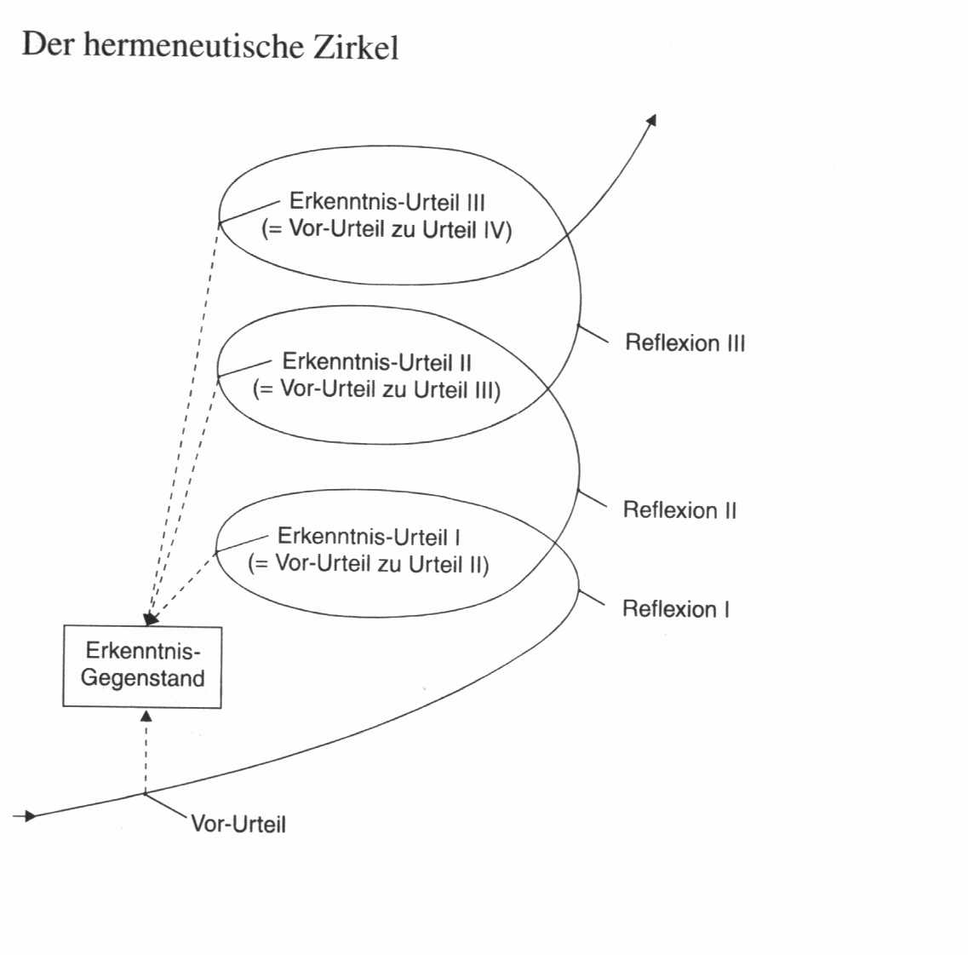

(Kaiser: Abiturtraining Katholische Religion)

Aufgabe: Erläutere die Begriffe „Hermeneutik“ und „Hermeneutischer Zirkel“.

